О дополнительных мерах по защите несовершеннолетних от негативного влияния информации, распространяемой в сети Интернет, в том числе по защите от "секстинга", вовлечения в электронные социальные группы, пропагандирующие экстремистские взгляды и совершение суицидальных актов, а также по профилактике совершения преступлений против половой неприкосновенности детей, совершаемых с использованием социальных сетей

Уважаемые участники совещания!

Как уже отмечалось, по имеющейся информации, по случаям суицидов среди несовершеннолетних 2016 и 2017 года связь с посещением каких-либо интернет-ресурсов в настоящее время прямо не установлена, однако некоторые дела еще находятся в стадии следствия (установление прямой взаимосвязи случаев суицида с посещением детьми соответствующих интернет-ресурсов относится к компетенции следственных органов).
Сегодня уже сложилась практика блокировки сайтов, на которых обнаружен запрещенный контент, призывы к самоубийствам, пропаганда наркотиков, детская порнография и т.д. – уполномоченными органами ведется Единый реестр доменных имен, указателей страниц сайтов в сети «Интернет» и сетевых адресов, позволяющих идентифицировать сайты в сети «Интернет», содержащие информацию, распространение которой в Российской Федерации запрещено.
Основанием для включения сайтов, на которых размещается информация о призывах к совершению самоубийств или о способах совершения самоубийства, в Единый реестр служит решение Федеральной службы по надзору в сфере защиты прав потребителей и благополучия человека (Роспотребнадзор) или Федеральной службы по надзору в сфере связи, информационных технологий и массовых коммуникаций (Роскомнадзор).
Любой гражданин или любая образовательная организация в настоящее время может направить обращение о наличии на страницах сайтов в сети Интернет противоправной информации, заполнив соответствующую форму на специализированном интернет-ресурсе по адресу: https://eais.rkn.gov.ru/feedback/.
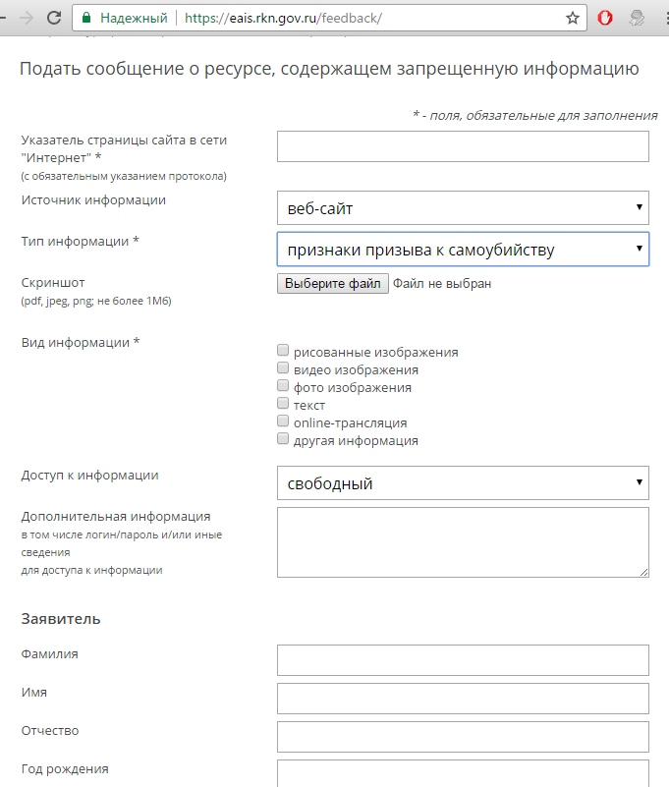

В связи с тем, что в настоящее время в Российской Федерации актуальна проблема, связанная с совершением несовершеннолетними самоубийств после их активного участия в так называемых «группах смерти» в социальных сетях, помимо проведения профилактической работы, направленной на предотвращение суицидальных проявлений у несовершеннолетних, необходимо своевременно реагировать на появляющиеся угрозы в сети «Интернет» и активизировать усилия по обеспечению информационной безопасности детей.
Информация о возможности сообщения о сайтах, содержащих признаки призыва к самоубийствам, должна быть доведена до всех образовательных организаций, родителей несовершеннолетних и других заинтересованных лиц. Соответствующее письмо Министерством уже подготовлено и направлено в адрес муниципальных органов управления образованием.
Кроме того, в данном направлении Министерством системно ведется определенная работа как с образовательными организациями и обучающимися, так и с их родителями (законными представителями), в первую очередь, в рамках реализации Стратегии действий в интересах детей на 2012-2017 годы в Республике Коми, утвержденной Распоряжением Главы Республики Коми от 20.09.2012 № 309-р.
Стратегией предусмотрен комплекс мер по обеспечению прав детей на безопасность в информационном пространстве и информированию заинтересованных участников об основных методах и способах защиты детей от информации, причиняющей вред их здоровью и развитию.
В 2014 году разработаны методические материалы по информированию родителей об услуге «Родительский контроль», позволяющей устанавливать ограничения доступа к информационно-телекоммуникационной сети «Интернет».
В методические материалы для родителей включены описания основных существующих угроз в сети Интернет, реализация которых может повлечь причинение вреда здоровью и развитию детей; описание основных технических мер, которые могут предпринять родители на домашних компьютерах и устройствах, направленных на защиту их детей от негативной информации, распространяемой в сети Интернет, подробные пошаговые инструкции по настройке таких технических средств и другая полезная информация, которая может помочь людям, не обладающим особыми знаниями в области информационных технологий, защитить своих детей от существующих угроз в сети Интернет.
Применение данных материалов поможет родителям несовершеннолетних принять исчерпывающие меры на домашних компьютерах и иных личных устройствах, направленные на блокировку доступа для детей к нежелательным интернет-ресурсам, а также установить иные ограничения по использованию ими сети Интернет, в том числе по времени использования – нередки случаи, когда несовершеннолетние, состоявшие в «группах смерти» в социальных сетях выходили в сеть Интернет именно в ночное время.
Материалы размещены на официальном сайте Министерства в подразделе «Информационная безопасность и информатизация» – «Защита детей от информации, причиняющей вред их здоровью и развитию» раздела «Комплексная безопасность образовательных организаций и информатизация» (http://minobr.rkomi.ru/left/kb/ib/child_safety/).
Соответствующая информация также неоднократно доводилась до всех муниципальных органов управления образованием.
Кроме того, на официальном сайте Министерства создан специальный раздел «Лучшие ресурсы для детей и родителей» (http://minobr.rkomi.ru/page/11375/), в который включены рекомендации компаний Microsoft и Лаборатории Касперского по вопросам безопасности детей в Интернете и использования ими сети Интернет, а также материалы, разработанные Лигой безопасного Интернета для родителей и педагогов (http://www.ligainternet.ru/encyclopedia-of-security/parents-and-teachers/).
Необходимо обеспечить применение методических материалов и рекомендаций ведущих IT-компаний, Лиги безопасного Интернета образовательными организациями в ходе проведения тематических родительских собраний, уроков, посвященных медиа-безопасности, и других мероприятий, в том числе при изготовлении для распространения среди родителей различных памяток и брошюр.
Мероприятия, в рамках которых можно и следует проводить необходимую работу как с обучающимся, так и с их родителями, организуются Министерством с 2014 года.
Так, Республика Коми ежегодно участвует в организации и проведении Единых уроков безопасности в сети Интернет, в мероприятиях цикла «Сетевичок», посвященных проблемам кибербезопасности и направленных на повышение уровня информационной безопасности детей, их информационной грамотности, формирование способности противостояния негативным проявлениям в сети Интернет, а также на повышение информированности родителей о проблемах безопасности детей в современном информационном пространстве.
В октябре 2016 года в 302 общеобразовательных организациях Республики Коми (86%) проведен Единый урок безопасности в сети Интернет, который проходил в различных формах, были проведены не только теоретические, но и практические занятия. Ежегодно доля общеобразовательных организаций, участвующих в организации и проведении Единого урока безопасности в сети Интернет в Республике Коми растет (2014 год – 75%, 2015 год – 77%, 2016 год – 86%).
Статистика участия образовательных организаций в единых уроках показывает, что не все муниципальные образования и не все образовательные организации в должной мере уделяют внимание проблемам обеспечения информационной безопасности детей. В 2017 году данную работу необходимо усилить.
18 мая 2016 года состоялась общереспубликанская встреча с родителями (законными представителями) обучающихся, посвященная вопросам обеспечения безопасности детей в летний период (http://komiinform.ru/news/135174/, http://komiinform.ru/news/135172/).
В качестве одной из основных стала тема обеспечения безопасности детей в сети Интернет, доклад для родителей по которой был представлен Министерством внутренних дел по Республике Коми.
В феврале-марте 2017 года образовательные организации Республики Коми приняли активное участие во всероссийской акции «Месяц безопасного Интернета», организатором которой является некоммерческая организация «Лига безопасного Интернета».
Для обучающихся всех возрастов проведены видеоуроки, тематические уроки и классные часы, организованы мастер-классы, круглые столы, викторины и конкурсы, виртуальные экскурсии, посвященные информационной безопасности детей и подростков и повышению уровня их цифровой грамотности.
В образовательных организациях оформлены стенды, изготовлены и распространены памятки о правилах безопасности в сети Интернет.
Для родителей обучающихся проведены родительские собрания, на которых рассмотрены вопросы обеспечения безопасности детей в сети Интернет и даны рекомендации по распознаванию суицидального поведения детей. Отдельное внимание уделено рассмотрению вопросов безопасного использования детьми социальных сетей и профилактике вступления детей в «группы смерти» в социальных сетях.
В проведении родительских собраний и в мероприятиях для обучающихся приняли участие педагоги-психологи и сотрудники подразделений по делам несовершеннолетних и контроля за оборотом наркотических средств Министерства внутренних дел по Республике Коми.
Мероприятия проводились образовательными организациями с использованием материалов от организатора акции «Лига безопасного интернета», которые размещены на сайте www.ligainternet.ru.
Кроме того, в отдельных образовательных организациях прошли занятия для детей, направленные на повышение их осведомленности в области защиты персональных данных, защиты авторских прав, а также на предупреждение угроз, связанных с различными видами мошенничества и иными противоправными действиями в сети Интернет.
Для педагогических работников в целях повышения уровня их компетенции в области обеспечения информационной безопасности детей проведены дополнительные инструктажи.
Общий охват обучающихся мероприятиями акции в городах и районах республики составил более 27 тыс. человек.
Вместе с тем, результаты проведения акции «Месяц безопасного Интернета» также показали недостаточную заинтересованность образовательных организаций в данной работе, даже в крупных муниципальных образованиях мероприятия акции проведены не во всех образовательных организациях.
С учетом изложенного в 2017 году следует обеспечить участие в тематических единых уроках и других акциях всех общеобразовательных организаций. Кроме того, следует оказывать всю необходимую методическую поддержку образовательным организациям при проведении подобных мероприятий.
Министерством в 2017 году работа по обеспечению информационной безопасности детей в Республике Коми будет продолжена: уже в марте-апреле совместно с ГОУ ДПО «Коми республиканский институт развития образования» завершается разработка комплекса мер, направленных на расширение пропагандистской работы с детьми и их родителями в части опасности виртуального общения в сети Интернет, в том числе посредством различных телефонных мессенджеров, в целях препятствования секстингу, а также участию несовершеннолетних в электронных социальных группах, пропагандирующих насилие, экстремизм, совершение самоубийств и другие негативные проявления. Необходимо обеспечить его внедрение в практику работы всех образовательных организаций республики.

Предложения в проект решения:
1) Министерству образования, науки и молодежной политики Республики Коми продолжить работу по организационно-методическому сопровождению мероприятий, направленных на обеспечение информационной безопасности детей, обратив особое внимание на формирование единого методического подхода к проведению Единого урока безопасности в сети Интернет и других воспитательных и образовательных мероприятий;
2) Муниципальным органам управления образования обеспечить участие всех образовательных организаций в мероприятиях, направленных на обеспечение информационной безопасности детей;
3) Учреждениям образования в рамках проводимой работы по обеспечению информационной безопасности детей уделять особое внимание работе с родителями (законными представителями) обучающихся, направленной на повышение их информированности и осведомленности в области обеспечения безопасности детей в сети Интернет и применения мер защиты детей от информации, причиняющей вред их здоровью и (или) развитию.
Справочно:
Всеми общеобразовательными организациями в Республике Коми при организации доступа к сети Интернет в соответствии с законодательством Российской Федерации принимаются необходимые организационные, административные и технические меры, направленные на защиту детей от информации, причиняющей вред их здоровью и (или) развитию.
С 2013 года все общеобразовательные организации были подключены к единой региональной системе контентной фильтрации. В настоящее время по договорам о предоставлении услуг по доступу к сети Интернет, заключаемым образовательными организациями, операторами связи предоставляются услуги по обеспечению контентной фильтрации.

